**Uitnodiging voor**

**VVD Elburg en Oldebroek**

**Meet&**

**Greet**

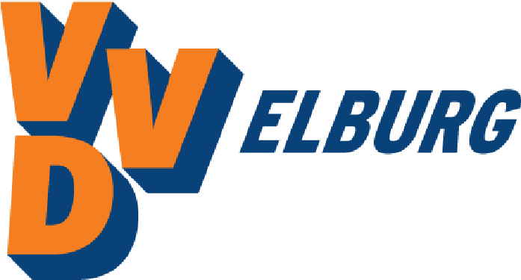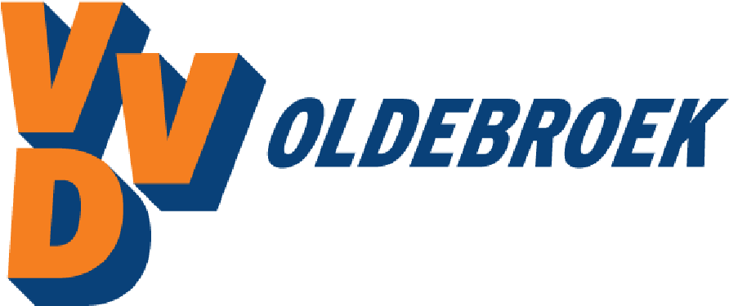

**7**

**mei**

**2019**

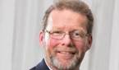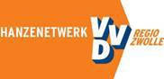

**Elkaar ontmoeten en maatschappelijk**

**bijpraten.**

**Voor VVD Elburg en Oldebroek en intro**

**-**

**ducees**

Op dinsdag 7 mei van 19.45 uur tot 21.30 uur

In restaurant Lucca, Havenkade 18 Elburg.

Programma Bijpraten met de voorzitter van het

Hanzenetwerk Erik van Enk en onze frac

-

tievoorzitters Marga Schoots en Henk Kemp.

Zij gaan met ons in gesprek over regionale en

lokale actuele politieke thema’s , zoals lokale

VVD klimaatneutraal en regionale gemeenteli

-

jke fusie op stapel.

De heer Oswald Broeksema Techniek

verbinder van Het Platform Techniek Noord

Veluwe verzorgt het maatschappelijke thema

“Techniek de motor van onze regio!”

Welkom!

Regisseurs

Henk-Jan van ‘t Hof

Jettie de Jong

Aanmelden voor 3 mei bij

jettie.de.jong@hotmail.com

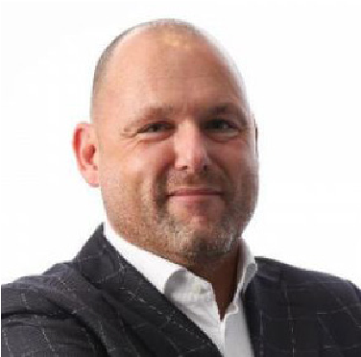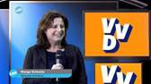

**Erik van Enk**

voorzitter algemeen bestuur

Hanzenetwerk VVD

**Marga Schoots**

fractievoorzitter

VVD Elburg

**Henk Kemp**

fractievoorzitter

VVD Oldebroek